
医护人员工作中常见的“七大风险”

医疗行业是一个充满危险的职业。往往我们会把关注点放在患者安全，而不会关心护理人员的安全情况。接下来我们会以图文的方式展现临床上医护人员在照护患者时最易受到的七大伤害。

感染性疾病

医护人员在任何医疗机构都有可能有感染的风险，他们还会经常接触那些高度感染性的病毒，比如SARS，艾滋，流感，结核等等。在西非大爆发及美国诊断之前，埃博拉被认为是一个遥远的威胁，但已有两位护士在照护埃博拉患者后感染病毒。现在在医疗工作场所，埃博拉俨然已经成为最具危险性的病毒，不仅仅因为它的传染性，更因为它的高致命性以及缺乏有效的治疗及防护措施。手卫生及个人防护设备变得更为重要。
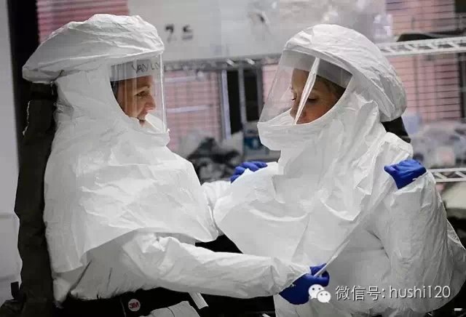

这张照片拍摄于2014年10月24日的圣安东尼奥军事医学中心，国防军事医疗队的成员正在互相加固防护设施，从而保护他们自己。

肌肉骨骼损伤
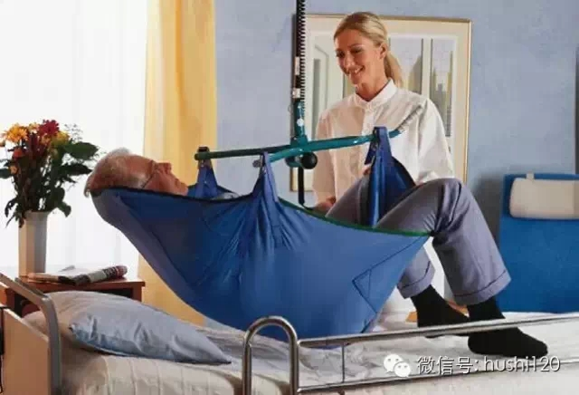
曾几何时，教科书告诉我们，如果因为搬运患者而导致背部拉伤，那是因为我们自己用力不当。但是我们现在知道，完全靠人力来进行患者的转移而不受伤是不可能的。医护人员的肌肉损伤可能会造成他/她们的疼痛、缺勤、离职，给他/她们增加经济负担。辅助升降装置在医疗机构中应该必备，从而减少医护人员的不必要损伤。
针刺伤
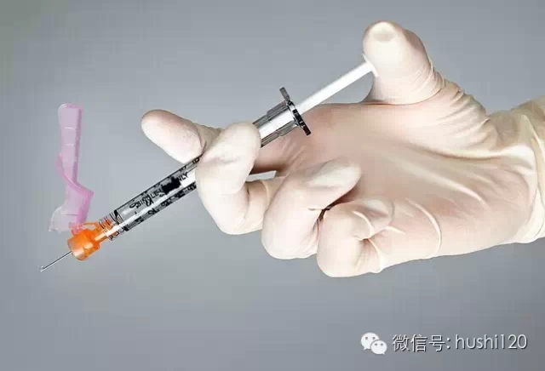
2000年，美国国会通过了针刺安全与防护法案，保护医护人员免受艾滋、肝炎以及其他血源性传播疾病。法律要求医疗机构购置更为安全的输液设备，减少针刺伤。虽然该项法案在一定时间段起到了一定的作用，但是针刺伤始终都在发生，尤其是在手术室。此外，年资尚浅或者患者较危重的科室更容易发生针刺伤，由此可见，足够的人员配置也是减少针刺伤的有效方法。
有害药物
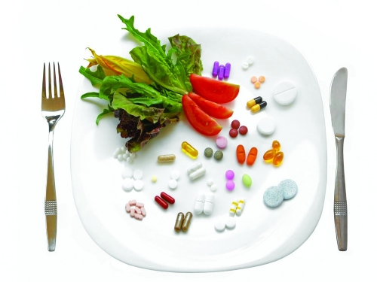
动物实验及人体实验证实，暴露在药物环境下会有罹患癌症、影响生育、器官损害的潜在风险。有害药物，比如化疗药物、抗生素、激素等等，都会给医护人员带来危险，即使是低程度的暴露也会给她们的健康带来损害，因此对医护人员进行相关培训必不可少。大多数护理人员只知道化疗药物有危害，但其实很多其他药物也会带来不良反应。
危险化学品
为了防止院内感染，目前各家医疗机构会比以往应用更多的消毒制剂。这些化学制剂通常会被洒在病房或者走廊里，希望能保护患者防治交叉感染，但是结果就是它们更容易进入医护人员的体内。虽然没有研究去验证长期暴露在消毒制剂中会给人体带来怎样的后果，但是避免肯定是有效的方式。因此，医院需要寻找更为安全的替代品，从而保护医护人员。
辐射
电离辐射在疾病诊断中的应用受到广泛关注，医护人员的职业暴露往往被忽视。电离辐射能够释放能量，主要类型有α离子、Β离子、γ离子、X线等。许多医护人员的工作环境中布满了离子，比如X线仪、放射性同位素等。暴露在辐射环境下对健康的影响可能是急性的也可能是慢性的。同样，使用电离辐射的激光仪也对人体健康有害。
暴力/袭击
工作场所暴力逐渐引起了大家的重视，作为与患者打交道最多的护理人员时时刻刻要面临来自患者及家属的危险。工作场所暴力是指任何具有威胁的行为，比如肢体冲突、恐吓、骚扰以及其他有危险性或破坏性的行为，从口头辱骂到杀医伤医。传统意义上最危险的科室是急诊以及精神科，而护理人员会相对安全一些，这就导致了大家会低估她们遇到暴力伤害的可能性。
因此，在这样一个充斥了危险的环境之中，护理人员更要保护好自己，这样才能更好得照护患者。
摘自护士网
为健康工作 为工作健康
——请做好职业防护！！

向白衣天使们致敬！！
你们辛苦了！！

